REŠITVE ZA ČETRTEK, 22. 4. 2020
DRU
Ekološki otok prostor v vsakem kraju, kjer stojijo zabojniki za ločeno zbiranje odpadkov.
Zbirni center je prostor, kamor pripeljejo ločeno zbrane odpadke po tem, ko jih doma ali na ekoloških otokih razvrstimo v prave zabojnike.
Nevarni odpadki so olje, baterije, zdravila, čistila, barve, laki, … Ne odlagamo jih med ostale odpadke, oddamo jih v zabojnik v nekaterih trgovinah, v zbirni center, ali oddamo vozilu, ki dvakrat letno pobira te odpadke v vsakem kraju. Ti odpadki bi zelo onesnažili okolje, saj vsebujejo strupene snovi, olje maši kanalizacijske cevi, težko ga je očistiti iz vode.
Deponija Mala Mežakla med Jesenicami in Hrušico.
DZ/63
3.Podjetje Jeko enkrat tedensko odvaža organske odpadke in ločeno zbrane odpadke na ekoloških otokih. V zbirnem centru zbira tudi nevarne odpadke, tekstil, kosovne odpadke. Mešane nenevarne odpadke odlaga na smetišče, ločeno zbrane odpadke pa odpelje v centre za predelavo odpadkov (stekla, plastike, embalaže, …)
Je skrb in dejavnost, da ohranjamo okolje čisto.
sami
Odpadke sežigamo in dobimo energijo.
Surovine: papir, steklo, … predelamo v izdelke.
Izdelke: časopis, steklenice, … recikliramo.
DZ/64
5.-Uporabljamo javni promet, kolesarimo in pešačimo; uporabljamo električni avtomobil.
-Uporabljamo izdelke, narejene iz predelane snovi ali izdelka.
-Spodbujamo rabo obnovljive energije: na sonce, veter.
-Varčujemo z energijo: uporabljamo varčne žarnice; ugasnemo luč, ko jo ne potrebujemo; kupujemo varčne naprave.
6. Čistilna naprava je naprava, ki čisti odpadne vode ali onesnažen zrak.

MAT

Zvezek:
170, 700, 300
280, 800, 910

140, 483, 204, 686
504, 925, 501, 856

420 min
280 kg
Dobim 618.
Dobim 888.

DAN BREZ RAČUNALNIKA-PETEK, 24. 4. 2020
Odpravi se na dvorišče, v gozd ali na balkon.
POTREBUJEŠ: -knjigo, 5 bonbončkov
-barvice-če ostaneš doma
-blazino/odejo
Ne pozabi na zaščito pred klopi, pred soncem.
- Malo se razmigaj po svoji zamisli-naredi nekaj gimnastičnih vaj.
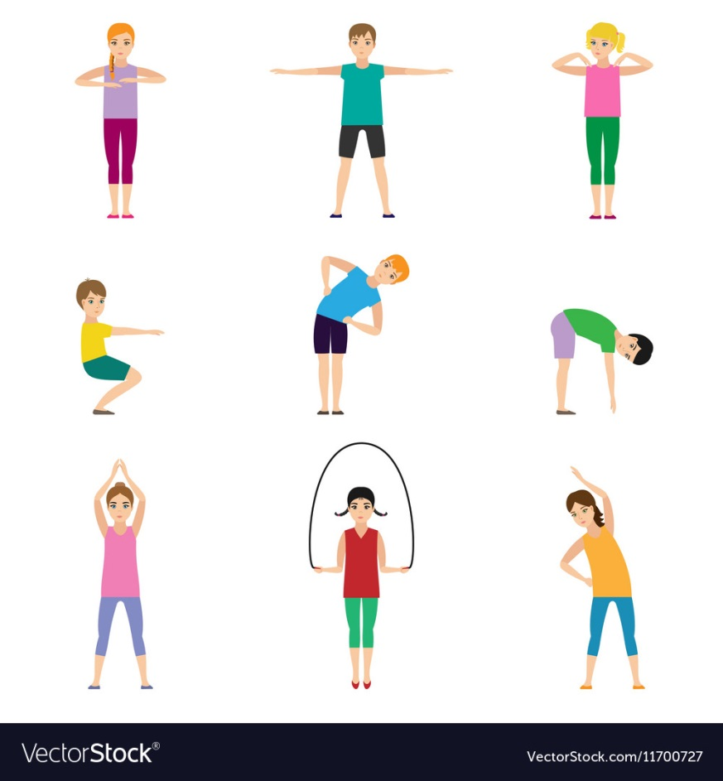

- Z družinskim članom se lahko pomeriš v povsem enostavni igri POHOJANČEK. Zmaga tisti, ki v dveh minutah večkrat pohodi nasprotnika. Samo pazi, da ne brcneš prevečkrat, to boli.

- Najdi si prostor za PONAVLJANJE POŠTEVANKE. Potem na gozdna tla (s kredo/palčko na dvorišču) zapiši račun pisnega množenja in ga izračunaj. Ko starši rezultat preverijo, ga zbriši in napiši novega. Za vsak pravilno izračunan račun dobiš manjši bonbonček.

- Poišči nekaj palic v gozdu in postavi SVOJ RISTANC (s kredo/palčko na dvorišču). Za tiste, ki morda ne poznate igre, še nekaj navodil.
PRIPRAVA:
Ristanc se igramo tako, da na tla narišemo kvadrate v obliki letala (najprej dva enojna, en dvojni, en enojni, en dvojni in na vrhu še eno polje v obliki polkroga) in vanje napišemo številke od ena do devet. Poiščemo si kamenček, ki naj bo prijetno okrogel in ploščat.
PRAVILA IGRE:
Kamenček vržemo v prvi kvadratek in skačemo po oštevilčenih kvadratih. V enojno polje skačemo z eno nogo, v dvojno pa z obema istočasno. Pri obratu se obrnemo v skoku. Pomembno je to, da nikoli ne skočimo na črto. V polkrogu na vrhu, nebesih, si lahko odpočijemo, nato se na enak način vrnemo na izhodišče, vmes pa poberemo svoj kamenček. Tako nadaljujemo po naslednjih številkah. Če kamenčka ne vržemo v pravi kvadrat ali se med skakanjem prevrnemo ali v enojnem kvadratu stopimo na tla tudi z drugo nogo, je na vrsti naslednji igralec. Zmaga igralec, ki uspešno konča z devetico. Težavnost igre lahko prilagodimo starosti otrok in jo tako še malo popestrimo.
DODATNA PRAVILA:
Če želimo, lahko igri dodamo dodatna pravila, ki igranje naredi še bolj dinamično. Pri pobiranju kamna lahko tako dodamo na primer pravilo ki veli, da v polje, kjer je kamen, ne smeš skočiti, ampak ga je treba preskočiti. Lahko določimo, da moramo kamenček nositi na dveh prstih roke in dodatno skakati, ne da bi kamen padel na tla. Pravil lahko dodamo toliko, kolikor jih naša domišljija premore.

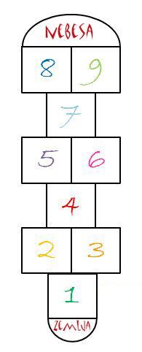

- USTAVI SE IN PRISLUHNI ZVOKOM OKOLI SEBE. KAJ VSE SLIŠIŠ?

-Katere od teh zvokov povzroča človek?
-Kateri so zvoki narave?

Naredi poskus:
Sedi na tla na blazino ali odejo. Nekdo se premika okoli tebe in zaploska.
Vsakič, ko zaploska, pokaži z roko smer, od koder si slišal plosk.
Naredita isto vajo, ne da bi si zakrival uho.
Kdaj si bolj natančno pokazal smer zvoka?

Ugotovitve: ____________________________________________________________

-Poišči dve manjši palici (doma barvici) in spremljaj obravnavane pesmi.
-Svoje člane nauči Obwi sana sana…-skupaj se igrajte s paličicami-barvicami (vsak potrebuje 2).
-Poskusi zvok izvabiti še na kakšen drug način (s paličico drgni po storžu, z dvema storžema, …). Poišči svojo zamisel in jo preizkusi.
-Glasbene uganke-Nekdo naj si zatisne oči. Zaigraj z dvema predmetoma. Drugi mora ugotoviti, na kaj si igral. Potem se zamenjajta.

- ZA KONEC SE ŠE NASTAVI SONČNIM ŽARKOM IN POL URE BERI KNJIGO/REVIJO PO LASTNI IZBIRI.

- TECI NAZAJ PROTI DOMU, VMES LAHKO TUDI HODIŠ. Poskusi eno minuto teči (preštej do 60), potem eno minuto hodi (spet preštej do 60)-tako vse do doma.

Upam, da ne izgledaš takole.

Zdaj pa umivanje.
Ali veš, katera praznika obeležujemo okoli 1. maja in kakšne so šege in navade v zvezi z obema. Pomagaj si z zvezkom za DRU.
Želim ti lepe prvomajske počitnice! Spočij se, večkrat pojdi v naravo, … Uživaj!
učiteljica Karmen
Reši naloge Računanje je igra in se poteguj za nagrado. Povezava- časopis Računanje je igra za 4. razred

